2018年11月28日 08時30分**[サイエンス](https://gigazine.net/news/C29/)**

**「AI」と「機械学習」は何がどのように違うのか？をわかりやすく解説するとこうなる**

[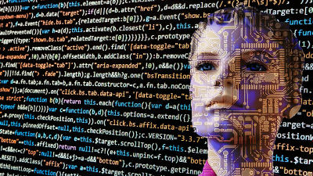](https://pixabay.com/en/artificial-intelligence-robot-ai-ki-2167835/)

by [geralt](https://pixabay.com/en/users/geralt-9301/)  
  
「AI」と「機械学習」の2つは並列して使用されることが多いものですが、両者はまったく異なるものを指します。AIと機械学習はどのように違うのか、そしてしばしば両者が同時に使われるのはなぜなのかを、ソフトウェアエンジニアの[**Ben Dickson**](https://twitter.com/bendee983)氏が解説います。  
  
**Why the difference between AI and machine learning matters | TechTalks**  
[**https://bdtechtalks.com/2018/10/08/artificial-intelligence-vs-machine-learning/**](https://bdtechtalks.com/2018/10/08/artificial-intelligence-vs-machine-learning/)  
  
「機械学習と高度な人工知能(AI)を使って何百ものデータを収集・解析してモバイルアプリのユーザーエクスペリエンスを改善」といった文言を、テクノロジーを利用する製品やウェブサイトで見かけたことがある人も多いはず。しかし、機械学習とAIに関する分野では大きな混乱があるとDickson氏は指摘しています。多くの場合、人々は機械学習とAIの違いを知らないか、あるいはマーケティングのため意図的に無視しているとのこと。  
  
機械学習とAIの違いについて、Dickson氏は機械学習を「何ができて何ができないかがはっきりしている、定義できるもの」、AIを「定義が変化するもの」として説明しています。  
  
まず最初に、機械学習はAIのサブセットであり、AIを実行する方法の1つです。機械学習は、膨大なデータを比較・テストすることによって共通パターンを見つけ出し、そのルールに基づいて行動します。  
  
たとえば、機械学習のプログラムに大量のX線写真と、それに対応する症状のデータを与えれば、プログラムはX線写真の分析が可能になります。機械学習は画像を比較し共通パターンを見つけ出すことができるためです。そしてパターンがわかると、新しいデータを与えた時に、プログラムはデータが過去に勉強した症状を含むかを教えてくれるようになります。  
  
機械学習のうち、人間がラベル付けしたデータを使用してアルゴリズムを訓練したものを[**教師あり学習**](https://ja.wikipedia.org/wiki/%E6%95%99%E5%B8%AB%E3%81%82%E3%82%8A%E5%AD%A6%E7%BF%92)、そしてラベルなしのデータを与えてアルゴリズム自身にパターンを見つけさせるものを[**教師なし学習**](https://ja.wikipedia.org/wiki/%E6%95%99%E5%B8%AB%E3%81%AA%E3%81%97%E5%AD%A6%E7%BF%92)と呼びます。また[**強化学習**](https://ja.wikipedia.org/wiki/%E5%BC%B7%E5%8C%96%E5%AD%A6%E7%BF%92)も人気の方法で、これは、機械学習のアルゴリズムにルールや制約を与えて、アルゴリズム自身に「最適なゴールへの到達方法」を学習させるというもの。強化学習は「ゲームの得点」といった報酬を用いるのが一般的で、アルゴリズムは制約の中でこの報酬を最大化させようとします。Google傘下のDeepMindが開発した**[AlphaGo](https://gigazine.net/news/20180224-why-self-taught-ai-has-trouble/" \t "_blank)**がその代表的なものです。

[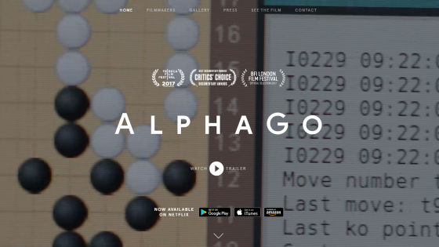](https://www.alphagomovie.com/)

機械学習、特にその高度なサブセットであるディープラーニングやニューラルネットワークは非常に魅力的なものですが、魔法のような存在ではないとのこと。機械学習は、学習したデータに基づき情報を分類し、将来を予測するものです。ニューラルネットワークやディープラーニングを人間の脳と比較する人も存在しますが、両者は大きく異なるとDickson氏は述べました。  
  
一方で、AIは非常に広範のものを指します。カーネギーメロン大学のAndrew Moore氏は「AIは『人間の知能が必要』と最近まで考えられていたものについて、コンピューターの行動を作り出す科学とエンジニアリングを言います」と述べています。Moore氏の発言はAIを定義する最良のものの1つですが、その内容は曖昧です。「最近まで」という言葉の持つ意味は時間の経過と共に変化します。Moore氏の定義にのっとると、数十年前の計算機も当時のAIと考えられますが、現代において「計算機はAIである」と考える人はほとんどいないはず。このほか、カーネギーメロン大学でコンピューターサイエンスについて研究するZachary C. Lipton氏はAIについて「『人間は可能だが機械には不可能だった』という能力に基づく、時間と共に変化する目標であり向上心」だと述べています。  
  
私たちがイメージする「AI」は映画や小説といったフィクションに登場するような、人間の知能レベルに等しいテクノロジーですが、このようなものの作り方はいまだわかっていません。2018年現在に存在する高度なAIは人間の子どもの能力と同程度であり、かつ一部の分野に特化したタスクについてのものです。しかし、これらの技術によってYouTubeやNetflixはユーザーの好みに合わせた正確な「オススメ」ができるようになり、テクノロジーが私たちの生活にとって重要なのはいうまでもありません。これらは[**知能増幅**](https://ja.wikipedia.org/wiki/%E7%9F%A5%E8%83%BD%E5%A2%97%E5%B9%85)により、私たちの生活をより生産的にしています。

[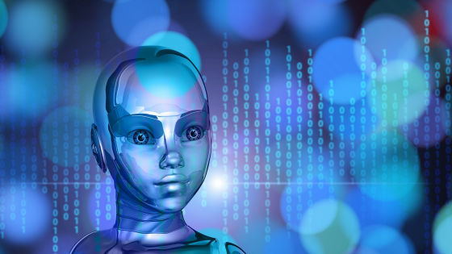](https://pixabay.com/en/girl-forward-digital-digitization-2181709/)

by [geralt](https://pixabay.com/en/users/geralt-9301/" \t "_blank)  
  
つまり、定義のはっきりした機械学習とは違い、AIは「変化する目標」であり、その定義はテクノロジーの進化と共に変わっていきます。「何がAIで何がAIではないのか」という議論は簡単ではありません。数十年後には、2018年時点で「AI」と見なされている最新技術は、計算機のような「アナログ」と見なされるようになるはずです。  
  
企業が「AI」という言葉をどう扱ってきたのかには、浮き沈みがあります。研究初期のころ、多くの研究者は「人間と同レベルのAIの到来はすぐそこ」と述べましたが、実際には開発がされませんでした。人々はAIという言葉に幻滅し始めたため、その後、「AI」という言葉は避けられるようになりました。IBMが**[ディープ・ブルー](https://ja.wikipedia.org/wiki/%E3%83%87%E3%82%A3%E3%83%BC%E3%83%97%E3%83%BB%E3%83%96%E3%83%AB%E3%83%BC_(%E3%82%B3%E3%83%B3%E3%83%94%E3%83%A5%E3%83%BC%E3%82%BF)" \t "_blank)**を開発した時も、IBMは「ディープ・ブルーはスーパーコンピューターでありAIではない」と述べています。実際には、技術的にディープ・ブルーはAIだったにも関わらず、です。  
  
しかし、その後、2012年になってディープラーニングやニューラルネットワークという言葉が数多くの分野で使われるようになりました。ディープラーニングはルールベースのプログラミングでは不可能だったタスクを実行しはじめ、音声や顔認識、画像分類、自然言語処理という分野で飛躍的な進化がみられました。  
  
そして、実際には人間の脳とニューラルネットワークは大きく異なるものですが、この2つの構造が似ているという説明がなされることになり、一度は廃れた「AI」という言葉が再び咲くことに。イーロン・マスクをはじめとする科学者・技術者が「将来的にAIは人類に深刻な影響を与える」とする**[AI脅威論](https://gigazine.net/news/20170830-ai-sensational-marketing/" \t "_blank)**を唱えだし、[**ロボットが人間の雇用を奪う可能性**](https://gigazine.net/news/20180921-robots-nab-jobs-dont-panic/)が懸念されだしました。

[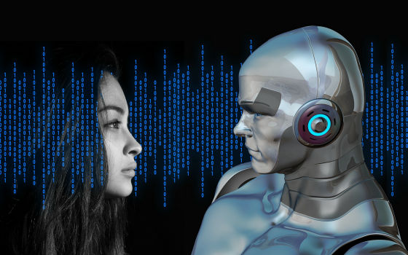](https://pixabay.com/en/binary-code-privacy-policy-woman-2175285/)

by [geralt](https://pixabay.com/en/users/geralt-9301/" \t "_blank)  
  
これらの要素により、AIの誇大広告に火がつき、多くの企業が曖昧な使い方で「AI」という言葉を用いることで利益を得ようとするようになっています。多くの広告で使われているAIという言葉は特定のテクノロジーを指すのではなく、製品にミステリアスな雰囲気を加えるだけのものです。ただし、前回と同様に、AIが人々の期待に見合わなければ、再びAIという言葉が避けられるようになる「AIに冬」が来る可能性も十分に考えられます。

**・関連記事**  
[**コンピューターが人間を超える「AI」「ディープラーニング」「機械学習」とは何かについて解説する「Machine Learning 101」 - GIGAZINE**](https://gigazine.net/news/20171231-machine-learning-101/)  
  
[**ディープラーニングで翻訳プログラムを0から作った人がその仕組みを複雑な数式ではなく図で解説するとこうなる - GIGAZINE**](https://gigazine.net/news/20181012-language-translator-deep-learning/)  
  
[**「機械学習はハードルが高い」という主張は誇大広告である - GIGAZINE**](https://gigazine.net/news/20180803-google-automl-hype/)  
  
[**「ディープラーニングとは何か？」を初心者でも分かりやすく実例を含めて解説するムービー「Introduction to Deep Learning: What Is Deep Learning？」 - GIGAZINE**](https://gigazine.net/news/20170808-what-is-deep-learning/)  
  
[**GoogleのAI部門でトップだったエンジニアが示す機械学習システムアーキテクチャの進むべき姿とは？ - GIGAZINE**](https://gigazine.net/news/20180730-ml-system-architecture-blueprint/)